Министерство науки и высшего образования Российской Федерации

Федеральное государственное автономное образовательное учреждение

высшего образования

«СЕВЕРО-КАВКАЗСКИЙ ФЕДЕРАЛЬНЫЙ УНИВЕРСИТЕТ»

Институт цифрового развития

Кафедра инфокоммуникаций

**«**ЛАБОРАТОРНАЯ РАБОТА №10 КОНТРОЛЬ

ИСПОЛЬЗОВАНИЯ РЕСУРСОВ ОС LINUX**»**

**ОТЧЕТ**

**по лабораторной работе №10**

**дисциплины**

**«Операционные системы»**

|  |  |  |  |
| --- | --- | --- | --- |
|  | | Выполнил:  Луценко Дмитрий Андреевич  2 курс, группа ПИЖ-б-о-21-1,  09.03.04 «Программная инженерия», направленность (профиль) «Разработка и сопровождение программного обеспечения», очная форма обучения  _______________________________  (подпись) | |
|  | | Проверил:  _______________________________  (подпись) | |
|  | |  | |

Отчет защищен с оценкой ___________ Дата защиты__________________

Ставрополь, 2022 г.

**Лабораторная работа 10.**

**КОНТРОЛЬ ИСПОЛЬЗОВАНИЯ РЕСУРСОВ ОС LINUX**

**Цель работы:** практическое знакомство с командами, используемыми

для контроля использования ресурсов и виртуальной файловой системой /proc

**Ход работы:**

**Задание 1.** Вывести список всех процессов системы.

Для вывода списка всех выполняющихся на компьютере в текущий момент процессах используется команда ps aux. Значения используемых опций: а – процессы всех пользователей; u – ориентированная на пользователей (отображение информации о владельце); x – процессы, не зыконтролируемые ttys.

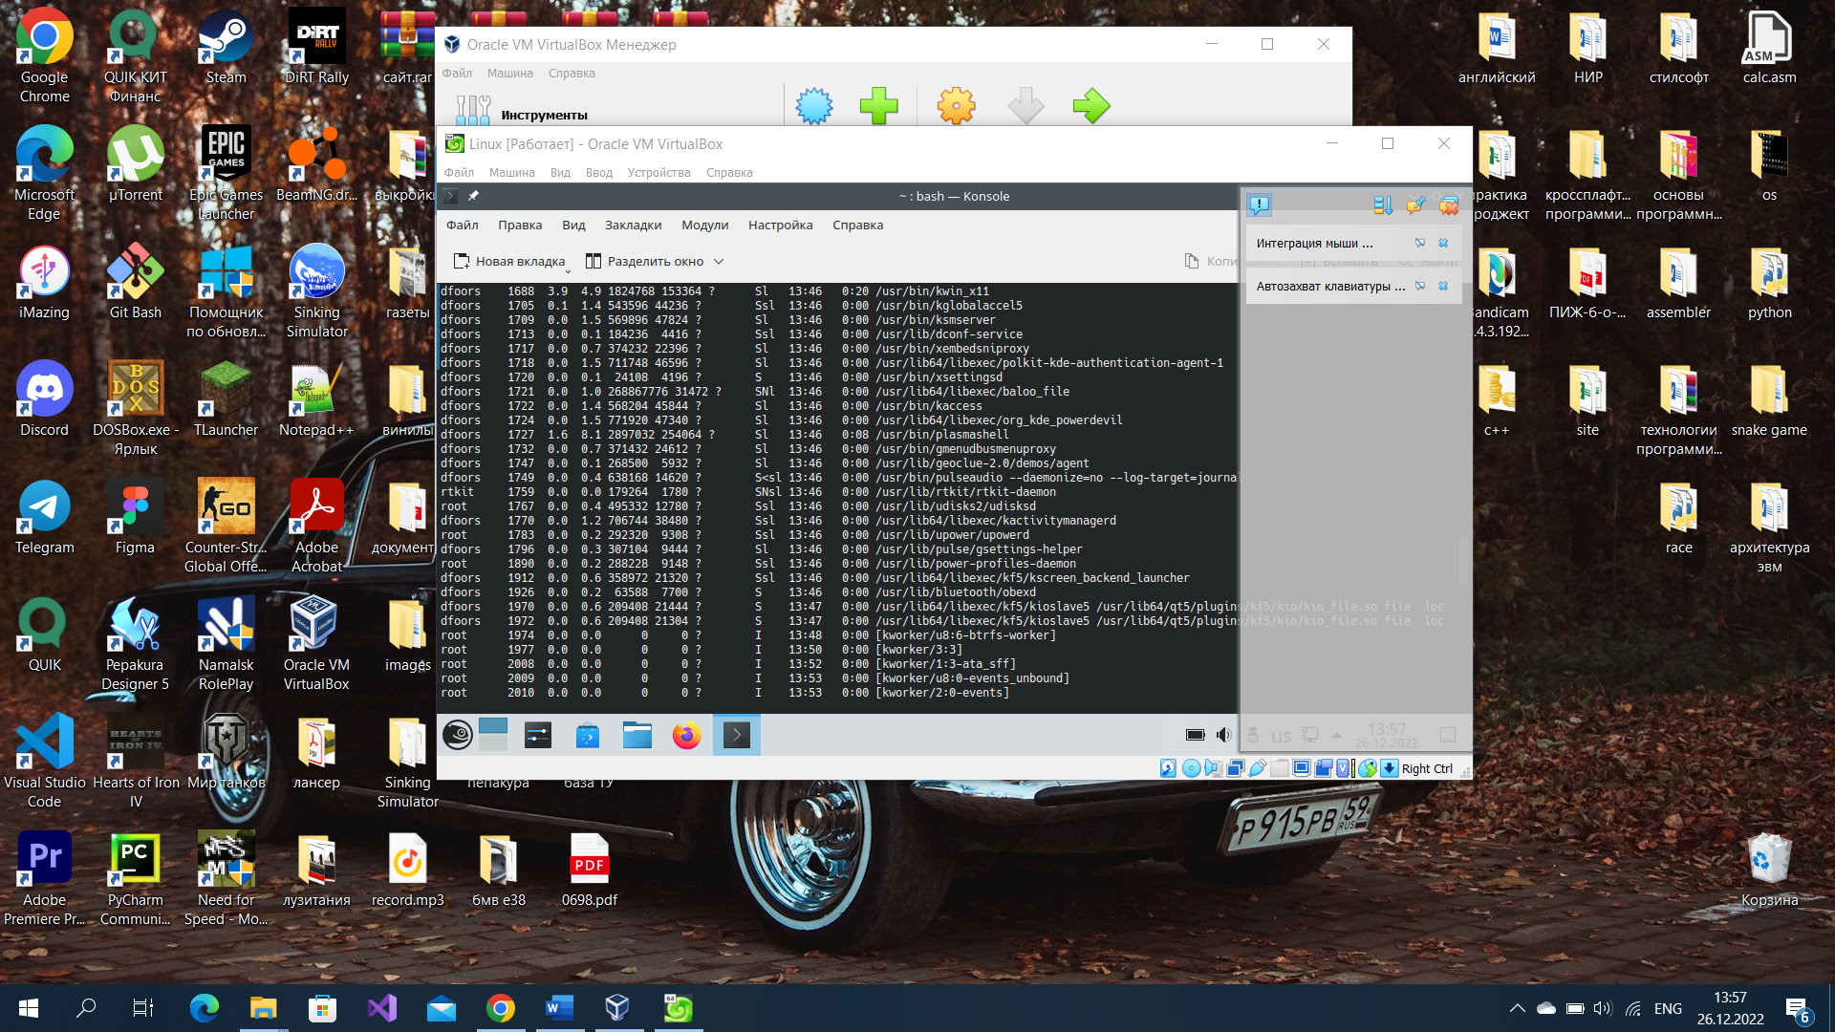

Рисунок 1 – Результат работы команды ps aux

**Задание 2.** Вывести дерево процессов.

Чтобы вывести дерево процессов необходимо ввести команду pstree.

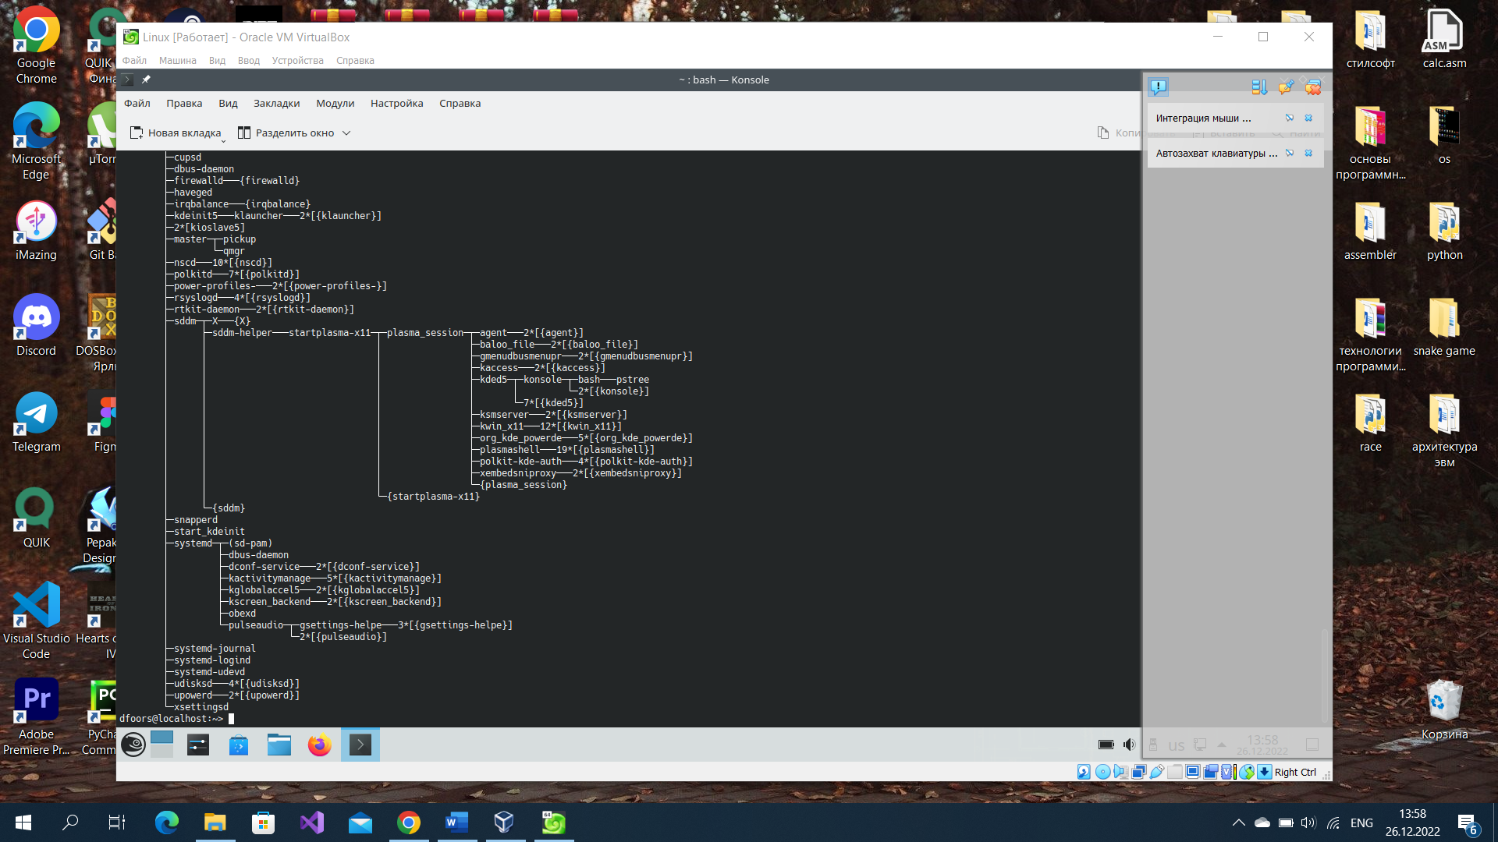

Рисунок 2 – Дерево процессов

**Задание 3.** С помощью команды top получить список 5 процессов, потребляющих наибольшее количество процессорного времени.

Для получения процессов, потребляющих наибольшее количество процессорного времени после ввода команды top, необходимо нажать сочетание клавиш «Shift + T».

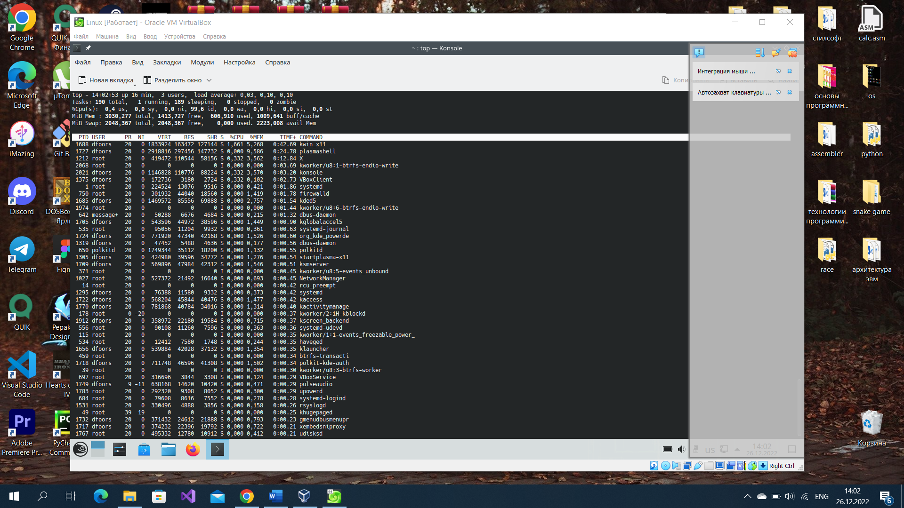

Рисунок 3 – Процессы, потребляющие наибольшее количество процессорного времени

**Задание 4.** Найти 2 процесса, имеющих более ДВУХ потоков. Использовать состояние процесса.

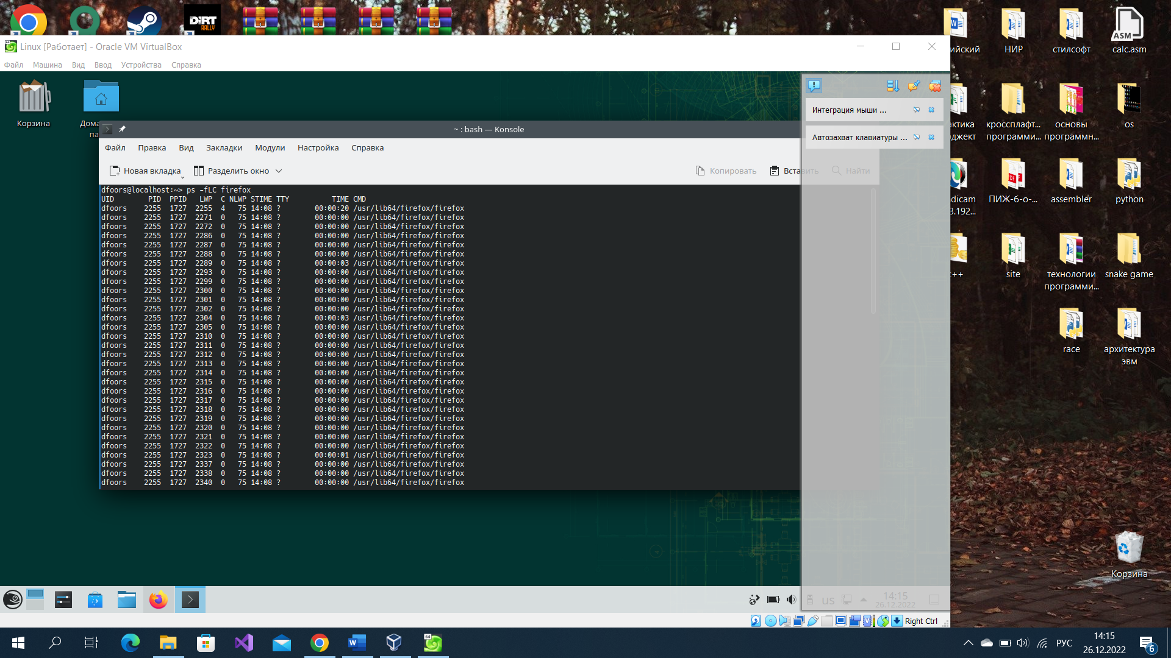

Рисунок 4 – Список выведенных процессов

**Задание 5.** Используя команду top, изменить приоритеты 2 процессов.

Сменить приоритет используя команду top можно нажав клавишу r после ввода команды, и введя PID необходимого процесса.

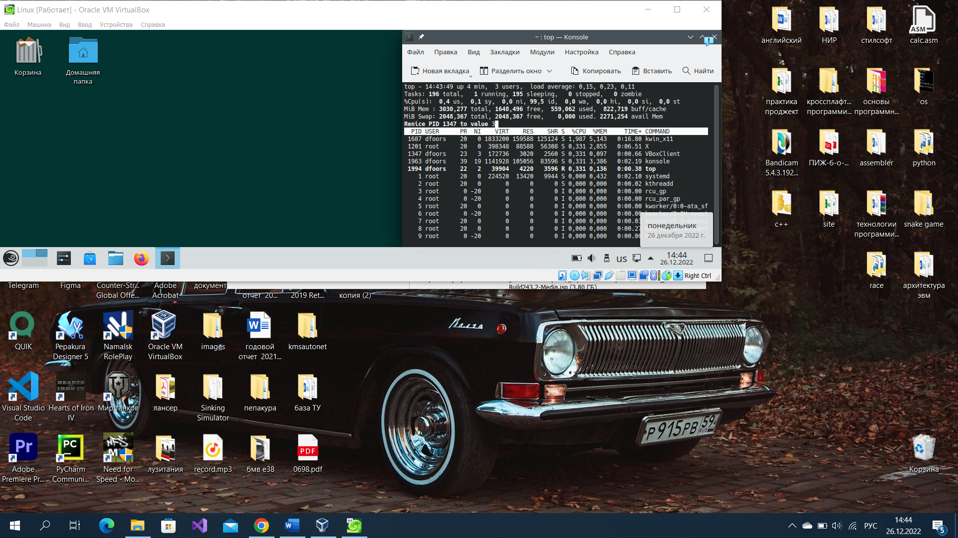

Рисунок 5 – Изменение приоритета процесса

**Задание 6.** Получить список открытых файлов пользователя.

Для получения списков открытых файлов конкретным пользователем используется команда lsof -u «Пользователь».

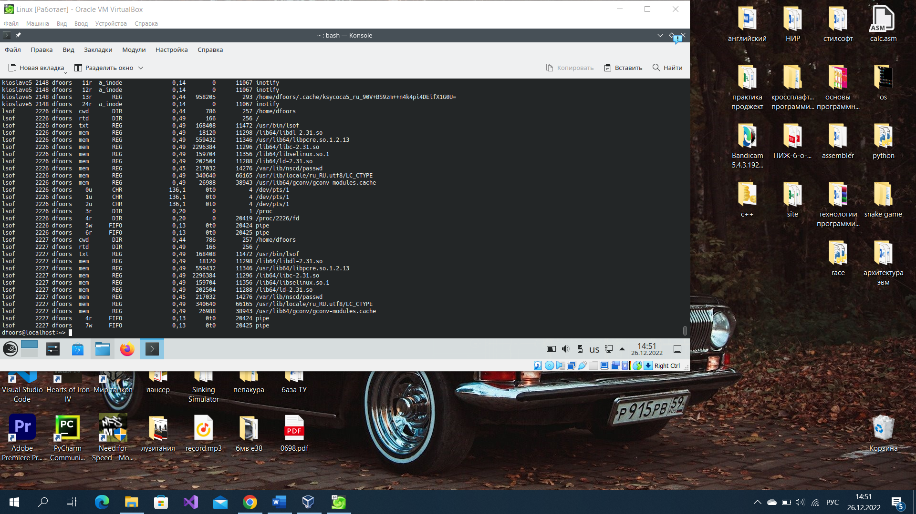

Рисунок 6 – Выведенный список открытых файлов

**Задание 7.** Получить текущее состояние системной памяти.

Получить текущие состояние системной памяти можно используя команду free.

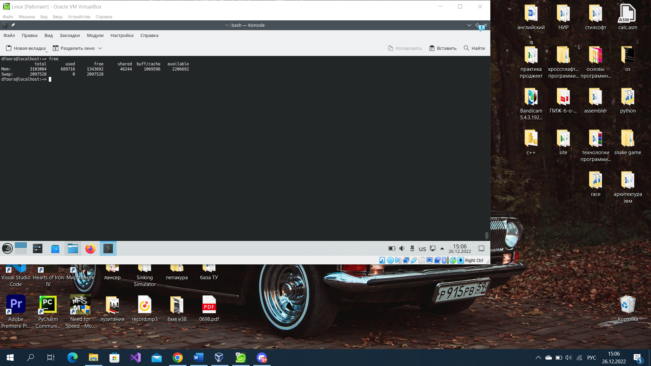

Рисунок 7 – Текущее состояние системной памяти

**Задание 8.** Получить справку об использовании дискового пространства.

Для получения справки об использовании дискового пространства можно при помощи команды df.

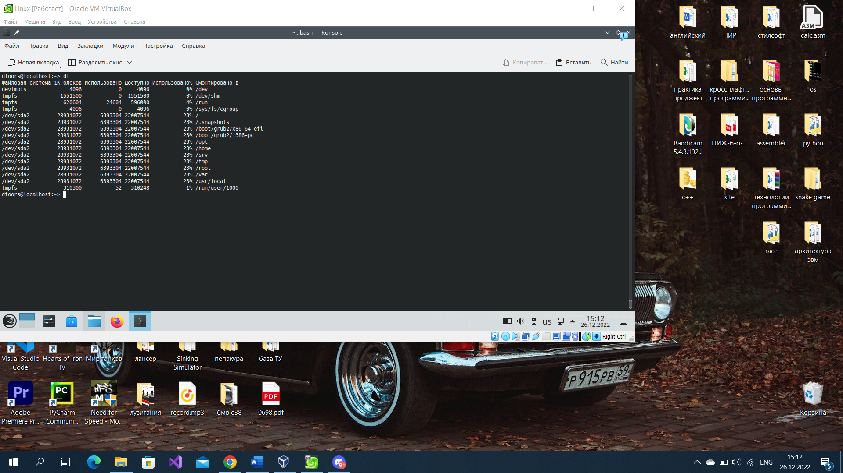

Рисунок 8 – Справка об использовании дискового пространства

**Задание 9.** Вывести информацию о каком-либо процессе, используя содержимое каталога /proc. Ядро Linux предоставляет механизм доступа к своим внутренним структурам и позволяет изменять установки ядра во время работы ОС посредством файловой системы /proc. Файловая система /proc является механизмом для ядра и его модулей, позволяющим посылать информацию процессам.

Для вывода информации используется команда ls /proc/7

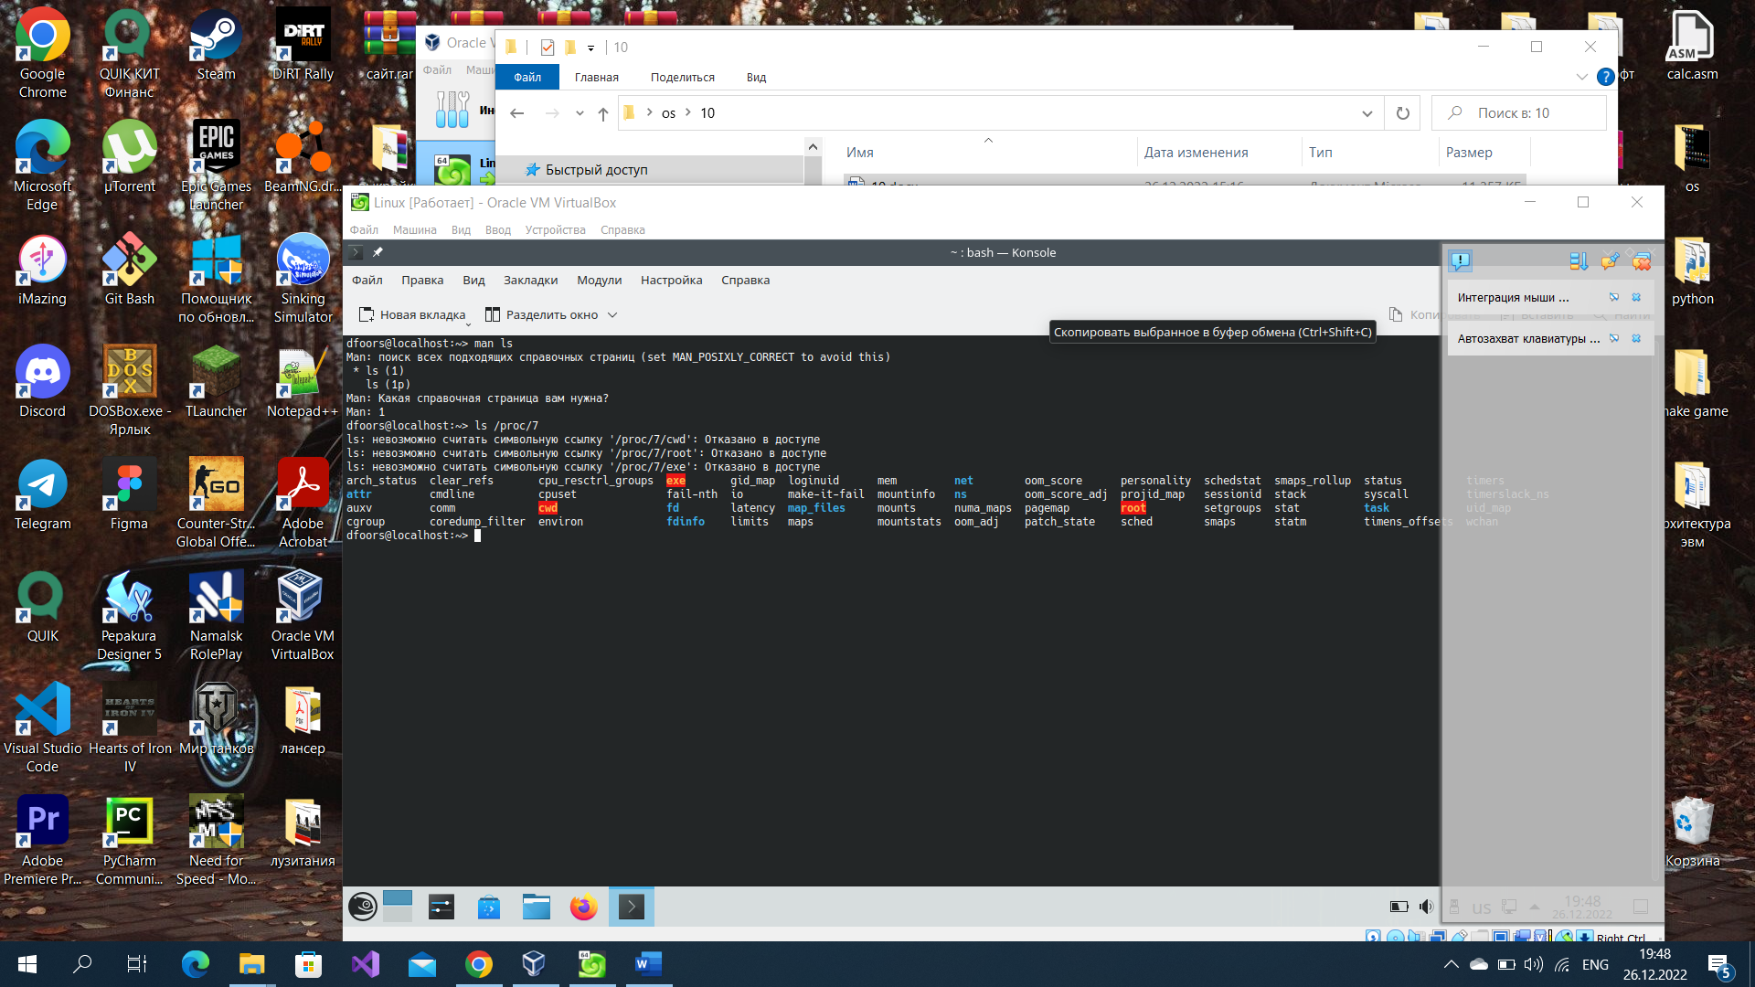

Рисунок 9 – Вывод информации о 7 процессе

**Задание 10.** Вывести информацию о процессоре ПК, используя содержимое каталога /proc.

Сpuinfo: этот файл содержит, как видно из его имени, информацию о процессорах машины.

Название команды — это сокращения от слова catenate. По сути, задача команды cat очень проста — она читает данные из файла или стандартного ввода и выводит их на экран.

Cat /proc/cpuinfo

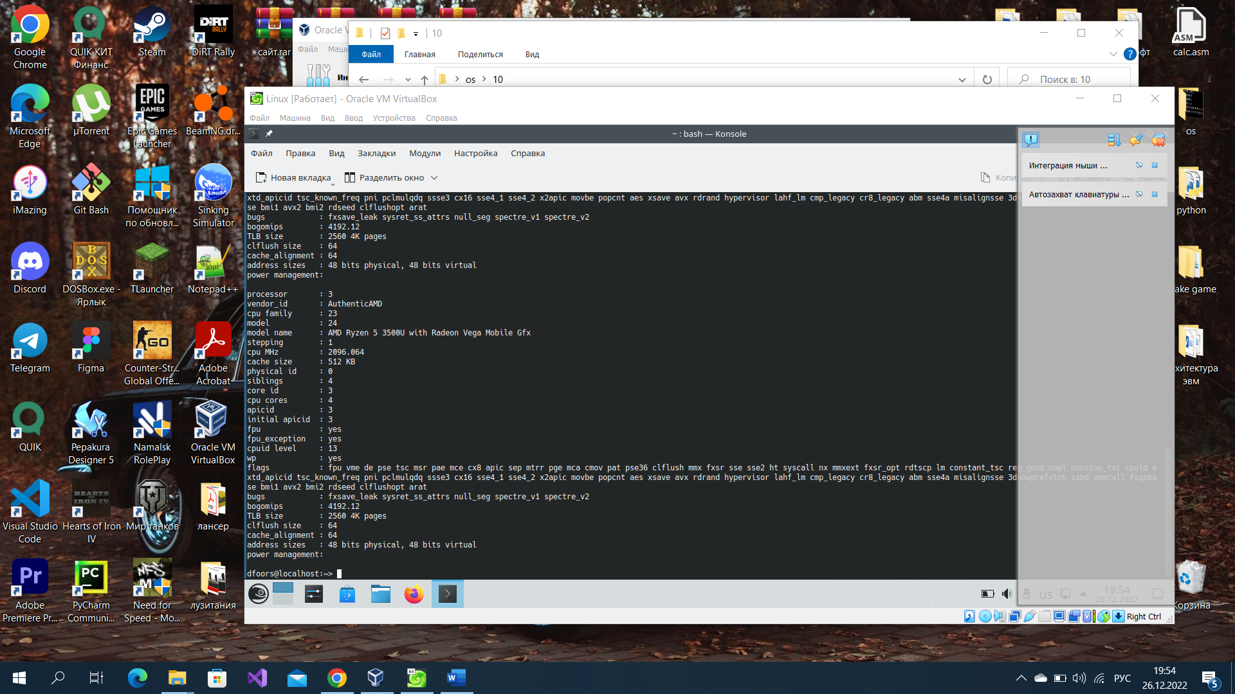

Рисунок 10 – Вывод информации о процессоре

**Задание 11.** Вывести список модулей, используемых в настоящий момент ядром ОС.

Modules: этот файл содержит список модулей, используемых ядром в настоящий момент, вместе со счетчиком использования каждого из модулей.

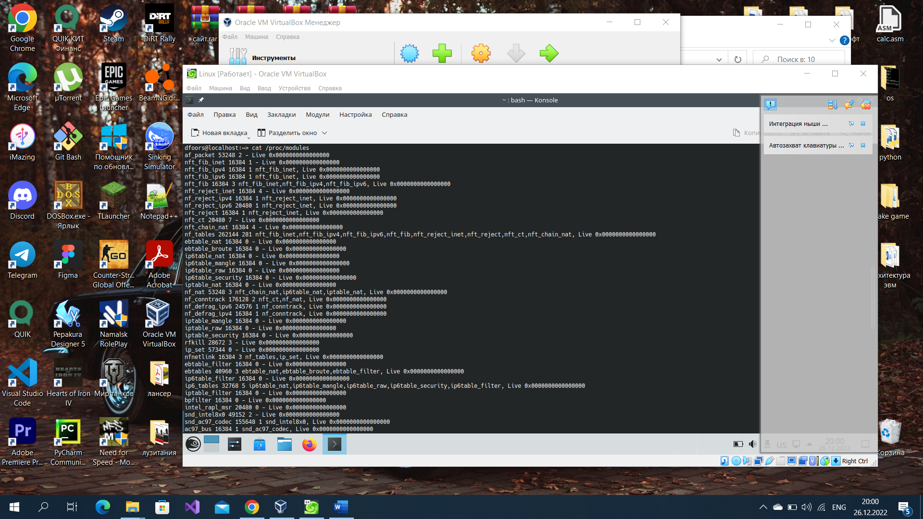

Рисунок 11 – Вывод списков модулей, используемых в настоящий момент ядром ОС

**Вывод:** практически ознакомились с командами, используемыми для контроля использования ресурсов и виртуальной файловой системой /proc

**Ответы на контрольные вопросы:**

1. Команды вывода списка процессов. ps -aux
2. Команда получения списка потоков ps -fLC
3. Команда для завершения приложений. kill <pid>
4. Состояния процесса Linux. ps -fLC
5. Получение информации о потоках процесса. ps -fLC
6. Примеры многопоточных процессов. firefox
7. Необходимость использования потоков. Многопоточность
8. Процессы – зомби: как они появляются, как их найти и что с ними делать? Буква Z указывает, что процесс завис и его нельзя завершить. Избавиться от подобной программы можно с помощью перезагрузки системы.
9. Содержимое вывода команды top. В первой строке программа сообщает текущее время, время работы системы, количество зарегистрированных пользователей, общая средняя загрузка системы. Общей средней загрузкой системы называется среднее число процессов, находящихся в состоянии выполнения (R) или в состоянии ожидания (D). Общая средняя загрузка измеряется каждые 1, 5 и 15 минут.

Колонка S может содержать следующие значения:

* R – процесс выполняется или готов к выполнению (состояние готовности)
* D – процесс в "беспробудном сне" -ожидает дискового ввода/вывода
* T – процесс остановлен (stopped) или трассируется отладчиком
* S – процесс в состоянии ожидания (sleeping)
* Z – процесс-зомби – процесс с низким приоритетом, nice, pri<19
* < – Процесс с высоким приоритетом, pri>19
* + – процесс в группе фоновых процессов
* l – процесс с двумя и более потоками, многопоточный
* s – ведущий процесс сеанса.

1. Как получить информацию о процессах системы, используя файловую систему /proc? Sudo ls –l /proc/….
2. Команды для получения информации об открытых файлах lsof
3. Получение информации о состоянии системной памяти. free
4. Получение информации об использовании дискового пространства. df
5. Назначение файловой системы /proc Файловая система /proc является механизмом для ядра и его модулей, позволяющим посылать информацию процессам (отсюда и название /proc).

Файловая система /proc контролируется ядром.  Из-за того, что она предоставляет информацию, контролируемую ядром, она располагается в памяти, контролируемой также ядром. Команда «ls -l» покажет, что большинство файлов в этой системе имеют нулевую длину, но посмотрев любой файл, вы получите достаточно информации. Как это может быть? Все просто - файловая система /proc как любая другая файловая система регистрируется на уровне VFS (Virtual File System layer).  Поэтому при запросе файлов/каталогов, файловая система /proc создает эти файлы/каталоги на основании информации, содержащейся в ядре.